Colegio República Argentina
O’Carrol # 850- Fono 72- 2230332
Rancagua

GUIA DE ACTIVIDADES RELIGION SEXTOS AÑOS
Prof. Viviana L. Álvarez Palominos vivito7272@gmail.com
Nombre:
Curso: Fecha: 04 al 08 de Mayo
OA: Identifican a Jesús como Hijo Eterno de Dios y hermano nuestro

Actividad 1: Responde según el texto leído en guía anterior:
- ¿A quiénes llamamos Maestros?
______________________________________________________________________________________________________________________________________________
- ¿Por qué Jesús es un maestro muy especial?
__________________________________________________________________________________________________________________________________
- ¿Qué vieron en él? __________________________________________________________________________________________________________________________________

Actividad 2: Reemplaza la palabra destacada por la que consideres correcta:
- A lo largo de la historia, la figura de Jesús ha suscitado muchas preguntas
a) originado
b) evitado
c) mantenido
- Su identidad fue esbozada por los profetas
a) insinuada
b) ejecutada
c) confeccionada

3) su vida y su obra estuvieron marcadas por el tiempo y geografía de su país.
a) anotadas
b) indicadas
c) definidas

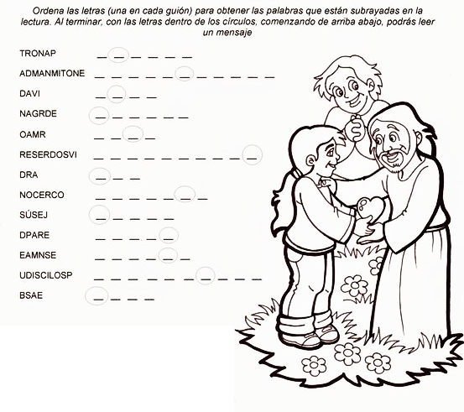
Actividad 3: descubre las palabras ocultas

!!NO olvides enviar a mi correo las actividades realizadas en tu cuaderno!!!

